De chaqués a delantales. La oposición al sufragio femenino en la caricatura editorial costarricense (1923-1934)

From tailcoats to aprons. The opposition to women’s suffrage in Costa Rican cartoons (1923-1934)

Stephanie Villalobos Garita
Universidad de Costa Rica, Escuela de Artes Plásticas, San José, Costa Rica
svillalobosg96@gmail.com

Recibido: 8 de abril de 2022.
Aprobado: 6 de junio de 2022.

RESUMEN
Stephanie Villalobos Garita es costarricense. Estudiante de último semestre de Bachillerato en Historia del Arte de la Universidad de Costa Rica. Graduada de Licenciatura en Ingeniería Industrial en la misma institución. Sus áreas de interés son la investigación, la divulgación y la gestión cultural.

El presente artículo realiza un análisis de siete caricaturas referentes a la lucha por el sufragio femenino, publicadas en los periódicos Diario de Costa Rica y La Tribuna, así como en la revista Bohemia, entre 1923 y 1934. En estas, los autores manifiestan su oposición al derecho al voto de las mujeres. La revisión de las imágenes seleccionadas busca identificar los temas y símbolos recurrentes que utilizan sus autores para reflejar sus preocupaciones e intereses sobre dicha coyuntura. Para ello, se estudian las imágenes bajo una metodología semiótica y se toman en consideración los factores que intervienen en el proceso en el cual las caricaturas cobran sentido, como el contexto histórico, la participación de las mujeres en la prensa a inicios del siglo XX, la postura e influencia de los ilustradores, entre otros. Esto permite identificar y examinar tres ejes temáticos: la inversión de roles de género en el hogar, el temor a la disminución de autoridad de los hombres y el ataque a partir de estereotipos.

Palabras clave: caricaturistas costarricenses; humor gráfico; Liga Feminista; prensa costarricense; sufragio femenino.

ABSTRACT
This paper analyzes seven cartoons published in the newspapers Diario de Costa Rica and La Tribuna, and in the magazine Bohemia, between 1923 and 1934, related to the fight for women’s suffrage. The selected cartoonists expressed their opposition to women’s right to vote through their artwork. Therefore, the study of these images intents on identifying the recurring themes and symbols used by these illustrators to reflect their concerns and interests regarding the suffragists’ campaigns. For that purpose, the images are analyzed under a semiotics methodology, taking into consideration the factors involved in the process in which the meaning of the cartoons comes to life, such as the historic context, the women’s presence in the Costa Rican press during the early years of the 20th century and the cartoonists’ stance and influence. Based on that, three thematic topics can be found: gender roles inversion at home, men’s fear of losing authority, and the attacks based on stereotypes.
Keywords: Costa Rican cartoonists; Costa Rican press; graphic humor; Feminist League; women’s suffrage.

Introducción
Según el padrón del Tribunal Supremo de Elecciones, 1 781 802 mujeres contaban con el derecho de votar en las elecciones presidenciales de Costa Rica el domingo 6 de febrero del 2022. Hasta la primera mitad del siglo anterior, esto no era posible. Entonces, la idea de que una mujer se presentara ante las urnas despertaba fuertes discusiones en el Congreso y en la prensa nacional. Tal como lo plantea Rodríguez (2001), se requirió de una Guerra Civil, que fragmentó el escenario político, al debilitar a dos de los principales partidos, para que el voto femenino fuera aprobado. Finalmente, se cumplieron las palabras que expresó Rosaura Moreno, una de las principales sufragistas costarricenses en su época: “lo que ayer parecía extravagante, hoy es consecuencia lógica e indispensable dentro del criterio moderno” (Moreno, 1934, p. 7).
La resistencia al derecho al voto de las mujeres está presente desde finales del siglo XIX, cuando el presidente Joaquín Rodríguez recomienda, por primera vez, incorporar el sufragio femenino entre las reformas constitucionales por considerar (Solano, 2014). Desde entonces, la oposición a este derecho para las costarricenses fue expresada a través de múltiples formas, entre ellas el humor editorial.
Por lo tanto, el estudio de las caricaturas publicadas en la prensa durante las primeras décadas del siglo XX posibilita un acercamiento a los debates en torno al sufragio femenino en Costa Rica. La caricatura editorial aproxima al público a las discusiones sociales del contexto en el que emerge, pues “brinda herramientas en base a códigos y figuras retóricas que hacen comprensible el mundo de la política” (Cruz, 2013, p. 16). El presente artículo busca analizar una selección de siete ilustraciones de humor gráfico que refieren al voto femenino, publicadas entre 1923 y 1934 en el Diario de Costa Rica, La Tribuna y la revista Bohemia.
La elección del periodo en estudio se debe a que las caricaturas producidas durante estos años han sido poco estudiadas y, además, el período entre 1923 y 1934 coincide con el momento histórico en que la Liga Feminista, fundada precisamente en 1923, realiza sus primeras campañas en favor del derecho al sufragio. Cabe destacar que Martínez (2018) también ha llevado a cabo un análisis sobre la representación en las caricaturas de las luchas de las mujeres costarricenses por su derecho al voto y su incursión en política. No obstante, ella se enfoca en la etapa entre 1949 y 1953, la metodología empleada se basa en el denominado análisis crítico del discurso multimodal. La investigadora concluye que las imágenes examinadas son congruentes en su invisibilización de la participación política de las mujeres. Adicionalmente, observa que cuando esta sí es representada, se realiza a través de la mirada masculina, por lo que considera que todas las caricaturas estudiadas son “ejemplos de violencia simbólica, porque en cada una de ellas se reproducen prejuicios de género” (Martínez, 2018, p. 83).
En el presente artículo, las siete obras en estudio son de los ilustradores Francisco “Paco” Hernández, Noé Solano y “Arteche”; éste último se trata de un caricaturista cuya identidad es incierta. Los primeros son considerados por Sánchez (2002) como dos de los más destacados protagonistas de la época del auge de la caricatura en Costa Rica (1913-1960). Como resalta Sánchez (2008), la firma gráfica de Hernández es un gato electrizado, en tanto que la de Solano es un perro redondeado, lo cual sugiere un reconocimiento mutuo entre ambos ilustradores.
La metodología que se emplea para estudiar las caricaturas es la semiótica. Particularmente, se vincula a la teoría triádica del signo de Charles Pierce. Este autor establece que el signo se determina a partir de la relación entre el representamen, objeto e interpretante, que luego se convierten en las partes de la semiótica designadas como sintaxis, semántica y pragmática (Serrano, 1984). Pierce plantea que el signo representa un objeto y, a partir de esto, produce un efecto sobre un tercero que observa la relación, es decir, el interpretante (Santaella, 2001).
Vinculado a lo anterior, se observa que el interés de la semiótica yace en el análisis del signo a partir del “proceso de producción que lo crea y en el que se integra para adquirir sentido” (Calvo, 1994, p. 140). Para comprender el significado de las caricaturas, que bajo la premisa de la semiótica constituyen signos en estudio, resulta de gran interés evaluar los distintos elementos que intervienen en el proceso comunicativo en el que participan. Se recurre al modelo estructuralista de Jakobson, que plantea que en la comunicación intervienen seis elementos: el emisor, el destinatario, el mensaje, el contexto, el canal y el código (Vargas, 2015). Con base en ello, se propone explorar aspectos como el contexto de las luchas por el sufragio y la formación de la Liga Feminista, los actores que intervienen en la administración de la prensa, los ilustradores y las posturas que manifiestan a través de sus caricaturas, y la posición del público con respecto al derecho al voto de las mujeres, que se expresa en artículos de opinión publicados en los mismos periódicos que las caricaturas.
Finalmente, cabe destacar que la selección de las imágenes se realiza por medio de la consulta al catálogo digital del Sistema Nacional de Bibliotecas (en adelante, SINABI) de Costa Rica. Se consulta directamente en el apartado de Humor Gráfico y, posteriormente, se realiza la búsqueda en el Diario de Costa Rica y La Tribuna para los años en estudio, pues estos son considerados, según Vega (2004), como los dos periódicos más importantes de la época. Dos caricaturas son halladas debido al registro de la exposición Las Sufragistas (SINABI, 2020).

Luchas por el sufragio femenino
Un evento que resulta determinante en el proceso de lucha por el sufragio femenino es la fundación de la Liga Feminista en 1923. No obstante, es necesario citar los importantes antecedentes de la fundación del Colegio de Señoritas en 1888, la participación femenina en la campaña de 1889 –cuando se protestó por el intento de negar la presidencia a Joaquín Rodríguez Zeledón, a pesar de haber obtenido la mayoría de los votos populares–, y el rol de las maestras en la lucha contra la dictadura de Federico Tinoco (Rodríguez, 2005). En este último hito, se resalta la participación de educadoras como Ana Rosa Chacón y Vitalia Madrigal (Rodríguez, 2005), las cuales ocupan posteriormente puestos de gran importancia en la Liga Feminista. Además, en la oposición al gobierno de Tinoco, se hacen patentes la influencia, el liderazgo y la capacidad de movilización que poseían los grupos de mujeres.
El año 1923 resulta crucial en la historia de la lucha por el sufragio femenino por tres razones. Primeramente, se destaca que el 20 de junio de 1923 se realiza la solicitud de aprobación del sufragio femenino por parte de un grupo de estudiantes del Colegio Superior de Señoritas ante el Congreso (Barahona, 1994). Sin embargo, esta es archivada y no se le da seguimiento, hecho que “anuncia la necesidad de la organización femenina que pocos meses después se fundará” (Barahona, 1994, p. 75). La Liga Feminista es fundada el 12 de octubre del mismo año, en una ceremonia que tiene lugar en el Colegio Superior de Señoritas y que cuenta con la presencia del presidente, Julio Acosta, y su esposa (Mora, 2003). A la cabeza de la Liga se nombra a Ángela Acuña Braun como presidente, a Esther de Mezerville como vicepresidente y en la secretaría a Ana Rosa Chacón (Solano, 2014). Cabe señalar que dicha agrupación no se encuentra aislada de la lucha internacional por el sufragio femenino. En ese mismo año se funda la Liga Internacional de Mujeres Ibéricas e Hispanoamericanas y la Liga Feminista de Costa Rica se constituye como una filial de la misma (Mora, 2003).
Otro hecho de relevancia en 1923 es la campaña electoral, en la que dos de los tres candidatos simpatizan con el voto femenino: Jorge Volio y Ricardo Jiménez (Solano, 2014). El partido Reformista de Volio permite a las mujeres participar de múltiples maneras en su campaña y considera que “recurre a la fuerza moral de las mujeres para legitimarse socialmente” (Mora, 2003, p. 249). Para comprender esto, es necesario aclarar el rol de las madres que se plantea en Costa Rica desde finales del siglo XIX. Se les asigna a las mujeres la responsabilidad de mantener el bienestar de su familia, al velar por el cumplimiento de la moral y del orden social (Rodríguez, 2005). Por lo tanto, la incorporación de las mujeres en la campaña política del reformismo no tiene la intención de brindar nuevas oportunidades políticas a las mujeres, sino de aprovechar su capacidad de influencia sobre sus hijos y esposos.
Por su parte, Ricardo Jiménez menciona en su campaña electoral su simpatía por conceder el derecho al voto a las mujeres, como vendrá a ser retomado en el análisis de una de las caricaturas titulada El voto para las mujeres (Figura 3). Una vez que obtiene la victoria, confirma su apoyo al sufragio femenino, pero no consigue que el Congreso retire a las mujeres del artículo 3, inciso 6, de la Ley Electoral, referido a aquellos que se les prohíbe votar (Solano, 2014).
A lo largo de la década de 1920, la Liga Feminista continúa su lucha. Primeramente, se advierte una notable victoria en el rechazo a la intención del Ministerio de Educación Pública de generar un aumento salarial únicamente a los maestros de cuarto y quinto grado, excluyendo a las maestras, sobre el cual se manifiesta en contra la Liga (Solano, 2014). Se observa, por lo tanto, que el alcance de la agrupación no se limita a defender el derecho al sufragio, sino a promover la igualdad de género en un sentido más amplio.
Con respecto a la actividad subsiguiente, la Liga Feminista organiza “en forma más sistemática varias campañas en pro del sufragio femenino en 1925, 1929, 1931, 1932, 1934 y 1939” (Rodríguez, 2001). En la primera campaña de 1925, la solicitud de la aprobación del voto femenino ante el Congreso despierta una notable discusión entre los diputados que recibe especial atención de la prensa (Barahona, 1994, p. 167). Esta atención no se limita únicamente al periodismo escrito, pues una de las caricaturas en estudio se produce en medio de dicha controversia.
Las posteriores campañas de la Liga Feminista no obtienen resultados diferentes. Incluso en 1931 las militantes de la Liga adaptan sus demandas y generan una nueva propuesta, en la que plantean que “el voto femenino se restringiría a las mujeres con educación y formación técnico-profesional” (Rodríguez, 2001, p. 177), pero nuevamente es rechazada. A pesar de ello, es necesario resaltar que la constante labor de la Liga permite que la lucha por el sufragio femenino no sea olvidada. Asimismo, contribuye a que la discusión en la prensa se mantenga y evolucione, conforme se presentan cambios en la realidad histórica.

La administración de la prensa escrita en las primeras décadas del siglo XX
A inicios del siglo XX, la administración de los medios de comunicación escrita se encuentra concentrada en pocas manos. Siete hombres dominan la escena periodística entre los años 1900 y 1930 y son quienes “dirigen y, en última instancia, determinan lo publicable y dictan la pauta no solo respecto a la forma sino, sobre todo, en cuanto al contenido de la prensa nacional” (Vega, 2004, p. 215). Se observa, por lo tanto, que desde sus puestos como administradores, dueños y redactores, estos hombres ejercen una notable influencia sobre la información difundida y el enfoque de las discusiones.
Entre aquellos siete, se enfatiza en Otilio Ulate y José María Pinaud, quienes se asocian entre sí para fungir como dueños de dos de los periódicos en estudio en el presente artículo: Diario de Costa Rica y La Tribuna (Vega, 2004). Asimismo, en el caso de estos dos periodistas, su influencia se encuentra más allá de las páginas impresas, pues también se involucran en política. José María Pinaud colabora activamente en el gobierno de Federico Tinoco y, por su parte, Otilio Ulate es congresista en distintas ocasiones y llega a ocupar el cargo de presidente en 1949 (Vega, 2004). Con base en lo anterior, no se debe pasar por alto que la selección del contenido está permeada de intereses políticos; además, no debe sorprender la alineación ideológica entre los dos periódicos que comparten los mismos dueños.
Por otra parte, se percibe la escasa participación femenina en la prensa escrita. Se identifican artículos de opinión y entrevistas realizadas a mujeres, pero son pocas las que se encuentran al frente de un periódico o revista de la época. Vega (2005) señala la existencia de dos periódicos regionales que son dirigidos por mujeres a inicio de siglo: El Erizo, en Alajuela, que tiene al frente a Rafaela Ruiz y Esperanza Quesada, y El Manantial, en Heredia, cuyas directoras son Corina Rodríguez y Marta Diettel, en compañía de Fermín Meza y Manuel Pacheco. Sobre sus administradoras y directoras, la autora destaca que debieron ocupar cargos de docencia, “una de las pocas profesiones a las que podían optar las mujeres” (Vega, 2005, p. 140).
Además de estos dos ejemplos, se destaca la fundación de las revistas Fígaro por parte de Ángela Acuña Braun en 1914 y Fémina, por María Pinto de Montealegre y Dora Hine, la cual se publica entre 1919 y 1921 (Rodríguez, 2005). Ambas revistas estaban destinadas a un público femenino. Por lo tanto, si bien se observa un notable esfuerzo por parte de sus fundadoras por abrirse un espacio en la prensa escrita, son pocos los casos en que una mujer ocupa los puestos de mayor rango, como administradora o editora, especialmente en los medios de mayor difusión. Tampoco se advierte que figure alguna mujer entre aquellos personajes que Vega (2004) clasifica como los más influyentes del periodismo nacional en este periodo. Se concluye, por lo tanto, que se trata de un ámbito con gran dominación masculina.

Los maestros del humor gráfico
El desarrollo de la caricatura editorial costarricense se da en conjunto con el de la prensa escrita a inicios del siglo XX. Sánchez (2002) considera que la presencia constante que adquiere la caricatura en este medio se debe al surgimiento de publicaciones humorísticas. En efecto, esto se evidencia al observar las numerosas caricaturas que ocupan las páginas de periódicos como Linterna, o revistas como Bohemia. Dichos medios declaran desde su primer editorial su intención de informar y comentar a través de la sátira y la risa. Por ejemplo, el director de Bohemia destaca que el semanario: “será el amigo de franca carcajada para el intelectual, para la discreta dama, para la señorita inteligente, para el estudiante y el niño” (Bohemia, 1922, p. 6).
Seguidamente, procede a citar a caricaturistas como Noé Solano, Francisco Hernández y Enrique Hine, como colaboradores de la revista, quienes “nos harán reír y pensar” (Bohemia, 1922, p. 6). Al priorizar en la presentación del medio los nombres de los caricaturistas que trabajan en él, por encima de la mención de los escritores u otros colaboradores, se manifiesta la importancia que estos adquieren en los primeros años del desarrollo del humor editorial en Costa Rica.
La caricatura llega a ocupar también un lugar en el ámbito artístico. Aquello se evidencia en su incorporación como una de las categorías de las Exposiciones de Artes Plásticas, que tienen lugar entre 1928 y 1937. Si bien es claro el protagonismo de la pintura, pues alrededor del 60% de los participantes se dedican a este género, los caricaturistas representan aproximadamente el 11% de los concursantes (Zavaleta, 2004).
Sánchez (2002) afirma que quien determina el inicio de la producción humorística en la prensa escrita costarricense es el español Francisco Hernández, uno de los ilustradores en estudio. Don Paco llega al país en 1913, influenciado por su hermano, quien ya había establecido un estudio fotográfico en el país (Sánchez, 2008). Sobre este caricaturista, Sánchez (2008) afirma que “enfrenta el poder político y registra las costumbres y problemas cotidianos” (p. 51). Esto es plasmado en el Álbum de Caricaturas de Paco Hernández que publica el Diario de Costa Rica. Éste recopila ilustraciones aparecidas entre 1922 y 1924, considerada “su etapa de madurez artística” (Sánchez, 2002, p. 81).
En dicho álbum, Hernández representa distintos aspectos de los últimos años de gobierno de Julio Acosta. También hace numerosas referencias a la campaña de 1923, en las que se burla de los aspirantes a la presidencia, como don Ricardo Jiménez, quien se convierte en candidato electoral, a pesar de su supuesto rechazo inicial de volver a ocupar la silla presidencial. Con estos ejemplos, se evidencia que las caricaturas de Paco Hernández no pretenden asumir una postura neutral o recurrir a temas carentes de polémica, sino que se sumerge en el centro de la realidad política, se posiciona a favor o en contra de determinadas propuestas y emite su crítica de forma jocosa. Por otra parte, en las caricaturas del álbum se observa escasa presencia de mujeres. No obstante, sí se percibe el uso que realiza Hernández de atributos tradicionalmente femeninos para ridiculizar a los personajes políticos. Por ejemplo, representa a los candidatos presidenciales en vestido y en actitud cohibida o coqueta.
El otro caricaturista en estudio es Noé Solano. Inicia su formación en la Escuela Nacional de Bellas Artes, pero la complementa con sus estadías en el extranjero, en donde colabora en medios de la prensa escrita (Sánchez, 2008). Sobre su tiempo en Cuba, se escribe: “La Habana lo consagró: su estilo, su ironía fina, sencilla y picante, su visión clara y un gracejo muy suyo en el arte de ridiculizar” (Editorial La Tribuna, 1923, p. 9).
De forma similar a Hernández, no pretende un estilo neutral, sino que libremente arremete contra los personajes políticos de la época. De hecho, se afirma que: “el crayón de Solano es más temible que una lanza que apuntara al pecho, porque centra la lanza (…) y contra el lápiz del caricaturista no hay coraza que se tenga” (Editorial La Tribuna, 1923, p. 12).
Luego de una estadía en Nueva York, regresa a Costa Rica y llega a destacarse como uno de los organizadores de las Exposiciones de Artes Plásticas. En efecto, el caricaturista logra que el Diario de Costa Rica se convierta en el patrocinador del certamen, al enterarse que el Congreso no aprobaría el presupuesto para financiar los premios (Zavaleta, 2004). Asimismo, fue el segundo artista en recibir más galardones en todas las ediciones de las Exposiciones, únicamente superado por Francisco Zúñiga (Zavaleta, 2004).
En las primeras décadas del siglo XX, la caricatura y sus ilustradores poseían un lugar privilegiado en el medio artístico costarricense. Con su participación en las Exposiciones de Artes Plásticas, este género se coloca al mismo nivel que la pintura y la escultura, expresiones plásticas preferidas tradicionalmente por la élite social. Por su parte, al ser premiados en el certamen, también se legitima la posición de dibujantes como Solano y Hernández en el medio.
Al ser ambos figuras respetables en el campo, que colaboran con múltiples medios locales de notable difusión, cabe considerar que sus caricaturas eran ampliamente conocidas entre los miembros de las familias costarricenses que adquirían estos periódicos o revistas. Por lo tanto, aquellas que expresan la oposición al voto femenino debieron obtener un gran alcance. Además, la reputación de los ilustradores y de los medios en que se reproducían sus obras, produce un efecto legitimador a las burlas y estereotipos que sus caricaturas muestran, en detrimento de la causa de las sufragistas.
Otro aspecto a señalar es la escasez de caricaturistas mujeres en el periodo en estudio. Sánchez (2008) menciona únicamente a Emilia Prieto y Lastenia Araujo de Artiñano, y apunta que la publicación de sus obras solo tiene lugar en la revista Repertorio Americano. Por lo tanto, en los periódicos de mayor alcance no se cuenta con una contraparte femenina de Solano o Hernández, que genere una interacción de respuesta a las imágenes que ellos publican contra el derecho al voto de las mujeres. Ante las limitaciones que se les presentan, solo les resta a las partidarias del movimiento la opinión escrita para protestar en contra de estas expresiones.

El sufragio femenino desde la perspectiva de los caricaturistas
A continuación, con el apoyo de los planteamientos semióticos de Pierce, se analizan las imágenes en tres fases. Primeramente, se identifican los elementos básicos que componen al signo, que en este caso corresponde a la caricatura, que constituye la parte sintáctica. Luego, en la fase de semántica, se enfatiza en los principales símbolos que se identifican en la ilustración y se plantea el objeto al que pueden hacer referencia. Se finaliza en la etapa de la pragmática, donde se considera la relación entre la interpretación propuesta de los símbolos y el contenido de los artículos de opinión publicados en el mismo periodo en estudio, con el fin de profundizar en el sentido que habrían adquirido las imágenes en el contexto en el que fueron creadas.
A partir del estudio de las caricaturas seleccionadas, estas se agrupan según la semejanza de su contenido. Se identifica que algunas se refieren a una mejora social en la posición de las mujeres, que los caricaturistas consideran perjudicial para el hombre; otras representan a hombres que asumen tareas domésticas, tradicionalmente asignadas a las mujeres, mientras que un último grupo se burla de las feministas por medio de alegatos a su apariencia física o condición civil.
Asimismo, al consultar artículos de opinión de la misma época, publicados en los diarios en los que también aparecen las caricaturas, se observa que en estos están presentes los mismos asuntos mencionados. Lo anterior permite determinar tres temas recurrentes en los artículos de opinión y las ilustraciones: el temor a la disminución de autoridad de los hombres, la inversión de roles de género en el hogar y el ataque a las feministas a partir de estereotipos. A continuación se procede a analizar las caricaturas pertenecientes a cada una de las categorías.

Temor a la disminución de autoridad de los hombres
La primera caricatura que se analiza tiene por título Lo que habría ocurrido si llegan a triunfar las “sufragistas” de Paco Hernández (Figura 1). Es publicada en el Diario de Costa Rica en marzo de 1925. Se divide en cuatro viñetas, tres de las cuales se centran en personajes femeninos: la esposa, la hija y la cocinera del protagonista. Las tres portan chaqueta, pantalón y sombrero; además, sostienen un cigarrillo en una mano y en la otra un bastón. Finalmente, en la cuarta casilla se encuentra el protagonista, vestido con un delantal, levantando una nube de polvo mientras carga a su hijo, que llora.
Figura 1. Francisco (Paco) Hernández, Lo que habría ocurrido si llegan a triunfar las "sufragistas", 1 de marzo de 1925, Diario de Costa Rica.

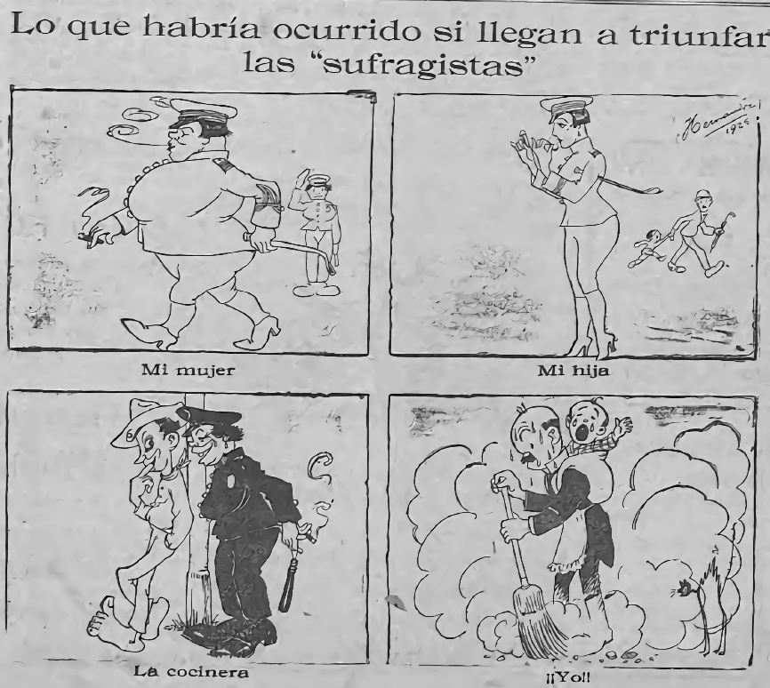
Si bien la caricatura también está vinculada a la segunda categoría (la inversión de roles de género) se desea enfatizar en el simbolismo de la actitud y vestimenta de los personajes femeninos, inusual para la época. Se consulta otra ilustración del mismo autor, recopilada en el Álbum de caricaturas de Paco Hernández y publicada originalmente el 5 de noviembre de 1922. En esta, se observa a un personaje de baja estatura y descalzo que se identifica con el título “seguridad pública”, quien realiza una solicitud de dinero a otro personaje más alto y vestido de forma más refinada, nombrado “Congreso”, quien le da la espalda. La “seguridad pública” señala hacia dos individuos que visten una chaqueta, pantalón y sombreros que son similares a los de las mujeres en la primera caricatura. A partir de esto, se plantea que las mujeres de la caricatura en estudio se representan ejerciendo funciones de orden público, al igual que los personajes señalados.
No obstante, se resalta que Hernández representa dos tipos de vestimentas en las mujeres ilustradas. Al consultar una fotografía de oficiales del ejército costarricense, tomada en 1920 (Museo Nacional de Costa Rica, 2021), se perciben semejanzas entre las mangas, las hombreras y los sombreros de las chaquetas de los oficiales con respecto a las que portan la esposa y la hija del protagonista de la caricatura. Asimismo, en la viñeta de la esposa, se observa al fondo otro personaje que realiza un gesto de saludo militar, al llevar su mano a la frente mientras ella camina delante de él. Con base en lo anterior, se intuye que la esposa y la hija ocuparían cargos en la milicia en este escenario ficticio.
Con respecto al referente de la vestimenta de la cocinera, el color más oscuro de su chaqueta y el bastón más redondeado coinciden con los accesorios de otro personaje de una caricatura de Hernández, titulada Tanto va el cántaro a la fuente. En ella, se representan a los candidatos presidenciales de las elecciones de 1923 como niños que lanzan piedras contra una paloma, llamada “paz”, que son reprendidos por una figura de mayor tamaño, quien dice: “¡Esténse queditos o les arrempujo el palo!”. Por la función que ejecuta, se intuye que este personaje es un policía, por lo que la cocinera de la caricatura ocuparía también el mismo puesto.
En síntesis, el significado de la caricatura Lo que habría ocurrido si llegan a triunfar las “sufragistas” hace referencia a que, de otorgársele el derecho al voto femenino, las mujeres tendrían acceso a puestos de autoridad, como militares o policías, tradicionalmente reservados a los hombres. Además, el hecho de que los otros personajes masculinos no ocupan los mismos puestos, como el esposo abrumado con las obligaciones domésticas y familiares, o el campesino con el que la cocinera/policía coquetea, simboliza el temor a ser desplazados profesionalmente por las mujeres.
La segunda caricatura (Figura 2) que se clasifica en esta categoría, titulada ¡Los avances del feminismo!, es publicada en tres ocasiones diferentes en la revista Bohemia. Aparece el 8 de julio de 1923, el 18 de mayo de 1924 y, nuevamente, el 27 de julio de 1924. En las dos primeras fechas, aparece firmada por “Arteche”, mientras que en la última no se indica su autoría.
La historiadora María Enriqueta Guardia le atribuye esta caricatura a Noé Solano en su pinacoteca electrónica (Pincel, s.f.). Dado que Solano todavía era el director artístico de Bohemia para la primera publicación de la imagen, la asociación no es extraña. No obstante, la caricatura carece del fino trazo de Solano, por lo que el estilo y la firma diferente en dos de las tres ilustraciones sugieren que la autoría efectivamente corresponde a otro individuo.
Se cuenta con escasas referencias del caricaturista “Arteche”. Un artículo dedicado a Noé Solano, publicado en Bohemia, pero originalmente escrito para La Tribuna, inicia con la siguiente frase: “el lápiz de Arteche, aquel otro caricaturista que pasó por estas tierras, hizo estos trazos de Noé Solano que hoy ofrecemos a los lectores de La Tribuna” (Editorial La Tribuna, 1923, p. 9).
Se plantea que podría tratarse del dibujante y caricaturista Cristóbal Arteche, de origen español, que emigra a Cuba en 1917 y visita distintos países hispanoamericanos (Museo del Dibujo y la Ilustración, s.f.). Asimismo, realiza retratos de personalidades de Hollywood que son enviados a periódicos en México, Centroamérica y Suramérica (Museo del Dibujo y la Ilustración, s.f.). No obstante, debido a la falta de información adicional, no es posible verificar la hipótesis propuesta.
Aunque la caricatura no es de Paco Hernández y Noé Solano, se considera que su contenido es pertinente para el artículo, debido a su relación temática con la obra de estos. En esta imagen, nuevamente cobra interés el significado asociado a la vestimenta de las figuras femeninas. Las mujeres se representan portando un sombrero alto y chaqués frente al Congreso Constitucional. En la caricatura anterior de Paco Hernández, se genera un contraste entre los uniformes de las mujeres y el delantal del esposo. De forma similar, en la imagen, la oposición surge debido a la aparición de un personaje masculino frente a la portería que usa un vestido con lazos.

Figura 2. Arteche, ¡Los avances del feminismo!, 27 de julio de 1924, Bohemia
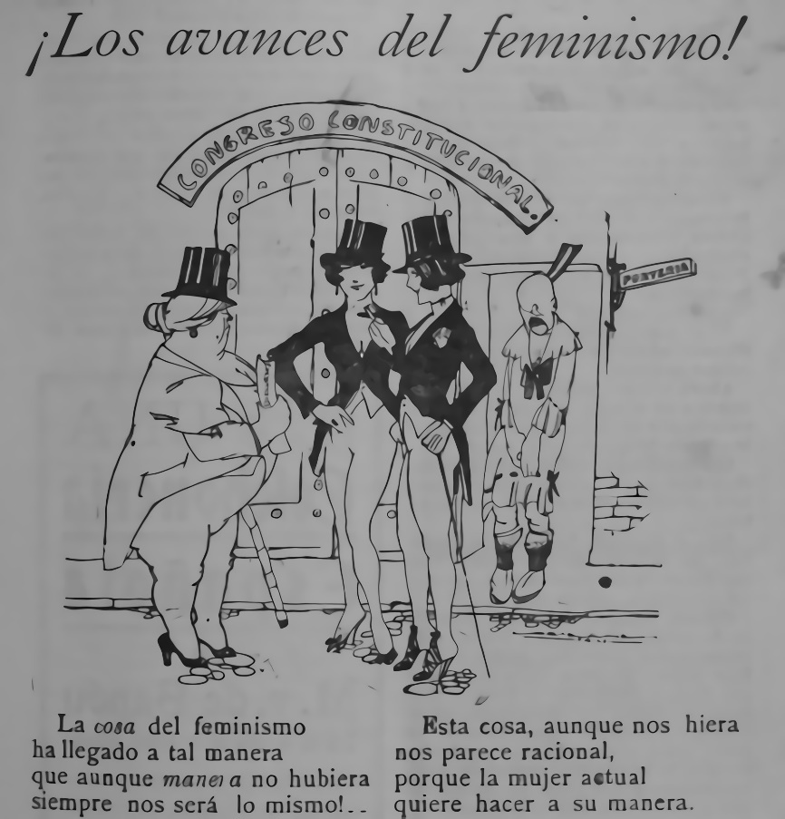

En la caricatura El problema “Volio” en el Congreso del Álbum de Paco Hernández, el individuo que personifica al Congreso porta, al igual que las mujeres de la caricatura, un sombrero elevado y un chaqué. Se plantea así que estos atributos eran propios de los congresistas. De forma similar a la caricatura anterior, el significado de la caricatura se asocia con un desplazamiento de los hombres por parte de las mujeres.
Como parte de la tercera etapa de análisis de la semiótica triádica, la pragmática, se procede a comparar estas ideas con las expresadas en un artículo de opinión que está acompañado de la ilustración de “Arteche” en Bohemia. En el texto titulado Cuento semanal: El voto femenino, publicado el 8 de julio de 1923 y con firma de Simplicio Peñaranda, el autor se queja de la invasión de los derechos de los hombres, que considera una venganza por la creciente “coquetería masculina” (p. 10). De no revertirse la situación, el autor imagina que las mujeres usarán chaqués, un “gesto de autoridad insuperable” (p. 11) y participarán del Congreso.
Este artículo permite resaltar otro aspecto importante de las dos caricaturas anteriores. Las mujeres son representadas con un aire de confianza y autoridad, en contraste con el hombre abrumado de la primera ilustración, que derrama gotas de sudor mientras procura asumir las tareas del hogar, o al hombre con vestido detrás de las congresistas, que se muestra abatido, quizás debido a su sustitución por las mujeres.
Otro artículo de Bohemia, esta vez firmado por Tiburcio Dinamita y publicado el 4 de mayo de 1924, defiende que lo que buscan las mujeres es el “predominio de la mujer sobre el hombre” (p. 9), así como una serie de “desventajas” para el hombre. La persistencia de la idea de sustitución y desplazamiento que se advierte en ambos artículos y en las caricaturas, permiten identificar que el objeto al que aluden las caricaturas en estudio, y que se identifica como una de las preocupaciones de los interpretantes opositores al sufragio femenino, es el temor a la disminución de autoridad de los hombres en instancias de poder como el ejército y el Congreso.

Inversión de roles de género
La caricatura El voto para las mujeres de Paco Hernández, publicada el 15 de julio de 1923 en el Diario de Costa Rica, muestra una escena cotidiana en el interior de un hogar de clase alta (Figura 3). Su estatus social se advierte por la elegante vestimenta y calzado del padre de familia, así como por la presencia de una mujer descalza que lleva un vestido humilde, que se considera la empleada doméstica de la vivienda.
El paratexto de la obra indica “el día que lo tengan…” y hace alusión a los cambios que generaría la aprobación del voto para las mujeres. En el primer plano, se presenta al padre de familia, que parece estar en proceso de alimentar a uno de sus hijos, que se entrevé a partir de la presencia del plato y del cubierto que se posan sobre la mesa. Uno de sus hijos llora mientras extiende los brazos, en tanto el padre parece negociar con él, a cambio de entregarle el biberón que solicita. Al mismo tiempo, el perro familiar mira con extrañeza hacia un contenedor con agua hirviendo, en el cual se encuentra hundida la cabeza de su otro hijo, sin que el hombre se percate.

Figura 3. Francisco (Paco) Hernández, El voto para las mujeres, 15 de julio de 1923, Diario de Costa Rica
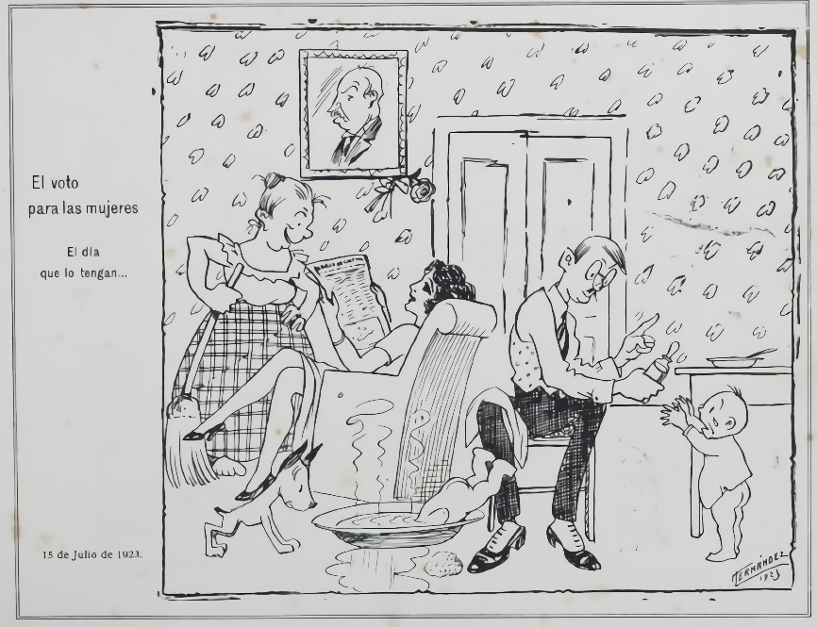
Detrás de estos personajes, se identifica a la madre de familia, quien se halla sentada sobre un sofá, leyendo el periódico y charlando con la empleada doméstica. La mujer actúa de forma despreocupada con respecto a la escena que se desenvuelve entre su esposo y sus hijos. En el fondo, se observa un retrato de un hombre, el cual se asemeja a don Ricardo Jiménez, sobre el cual se coloca una rosa. La referencia al candidato republicano se relaciona con que, como se menciona en el apartado de contexto, Jiménez expresa en su campaña política su apoyo al sufragio femenino. Por lo tanto, en el escenario hipotético que Hernández construye, da a entender que el candidato gana las elecciones y les concede este derecho. La rosa simbolizaría el agradecimiento por parte de las mujeres.
Por medio de la caricatura anterior, Hernández sugiere un escenario caótico en el hogar, en el cual, producto de la aprobación del sufragio, las mujeres comenzarían a actuar como hombres y trasladarían las labores tradicionalmente femeninas hacia su pareja. El ilustrador también apunta las escasas habilidades de sus cónyuges para cumplir con estas tareas, por medio de la insinuación de un final trágico para el hijo menor por el descuido de su padre.
El 3 de junio de 1934 se publica en la primera plana del periódico La Tribuna otra caricatura similar del mismo autor, titulada ¡La mujer en la política! (Figura 4). En primer plano aparece un hombre con una escoba en una mano y en la otra una vasija floreada. Mira hacia su esposa, quien se encuentra sentada sobre un sofá leyendo el periódico y fumando un cigarrillo. A su lado, una botella y un vaso se posan sobre una pequeña mesa. Alrededor de ella, yacen una serie de colillas de cigarro. Debido a la marca de agua del SINABI, resulta difícil la lectura del paratexto que se ubica debajo de la imagen, pero se cree que este indica: “¡Después de oler a trago y tabaco como un macho trasnochado, ahora quieren empuercarse metiéndose en la política!”

Figura 4. Francisco (Paco) Hernández, ¡La mujer en la política!, 3 de junio de 1934, La Tribuna
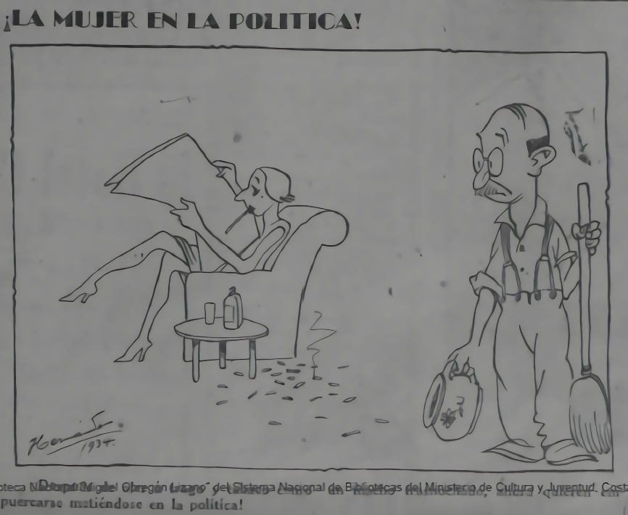

La primera semejanza con respecto a la caricatura anterior de Hernández es que en ambas existe una separación del ámbito masculino y femenino. En cada uno de ellos se incluye una serie de elementos característicos del contexto histórico. Por ejemplo, en el ámbito tradicionalmente de la mujer, se incluye la escoba. En la Figura 1, titulada Lo que habría ocurrido si llegan a triunfar las "sufragistas", de la categoría anterior, también se emplea este símbolo, el cual hace referencia a las obligaciones domésticas que tendría que adoptar el esposo, luego de que las mujeres en su familia empiezan a ocupar puestos militares.
Tanto en la Figura 3, El voto para las mujeres, como en esta, se repite el motivo de la esposa leyendo el diario sobre el sofá, el cual se vincula con el espacio que tradicionalmente pertenece al hombre. Se advierte que tanto el periódico, como el sofá, son objetos vinculados al descanso y esparcimiento. La actitud de desentendimiento y la postura relajada de los personajes femeninos en ambas imágenes refuerzan dicha idea. Por lo tanto, se sugiere que “la invasión” a dichos objetos hace alusión al temor de los hombres opuestos al sufragio femenino de perder la comodidad que les ha otorgado la sociedad patriarcal hasta el momento, especialmente en el ámbito doméstico, al compartir sus privilegios con las mujeres.
Por otra parte, en la caricatura aparecen los símbolos del tabaco y el alcohol. Por medio del paratexto que acompaña la imagen, el autor pudo haber querido sugerir una relación entre la política y los vicios asociados al consumo de estas dos sustancias. Se interpreta que esa presunta vinculación busca apelar al sentido de moralidad de las mujeres para mantenerlas alejadas de la política. Se les quiere hacer creer que su participación en ella es algo que las puede “ensuciar” y alejar del ideal de mujer costarricense que se construye desde el periodo liberal, que sostiene que ella debe ser bastión de los buenos valores para transmitirlos a sus hijos, tal como lo sugiere Julio Acosta en la Conferencia sobre el porvenir de la mujer en 1908 (Rodríguez, 2005).
Asimismo, a través de las colillas de cigarro se simboliza el trato de los hombres a las mujeres en sus tareas domésticas. En la caricatura, se observa que la mujer lanza al suelo las colillas, mientras su esposo mira con decepción, sin pronunciar palabra y se intuye que él tendrá que recoger los residuos. Se plantea que esto refleja otra preocupación de los hombres, ya sea por recibir un trato similar al que ellos daban a sus esposas, o bien, por un cambio en su actitud sumisa, a partir del cual ellas no toleren sus actos desconsiderados, lo que ocasionaría discusiones y divisiones en su matrimonio.
Dichos temores asociados a la disrupción en la vida doméstica se evidencian en la necesidad de que las feministas envíen artículos para aclarar dicha situación. Rosaura Moreno de Venegas escribe el 25 de mayo de 1934 para La Tribuna que al entrar en política, las mujeres no abandonarán las obligaciones del hogar y queda demostrado en aquellas mujeres que trabajan. Asimismo, señala que esto tampoco es motivo de disputa entre parejas, pues existen parejas que mantienen una relación armoniosa, aun cuando la esposa apoya el movimiento feminista, mientras que hay parejas en discordia, en las que la mujer no se identifica con estas ideas.
En una línea similar, Ángela Acuña dirige una carta al licenciado Alejandro Aguilar Machado que se publica en el mismo diario el 2 de junio de 1934, titulado A nuestras feministas no podrá decírseles q’ han pretendido separarse de los hombres. Afirma que las feministas “jamás pensaron en un divorcio de los sexos” (Acuña, 1934, p. 8) y, como Moreno, sostiene que las diferencias en los matrimonios se deben a otros motivos. Sumado a lo anterior, señala que la lucha del feminismo se basa en su deber como madres de criar a sus hijos en las condiciones más adecuadas, en conjunto con los hombres.
Los escritos anteriores vislumbran que el miedo a la inversión de roles de género en el hogar se representa por medio de argumentos como el debilitamiento de las relaciones de matrimonio y el descuido de la familia, que se emplean en contra del sufragio femenino con cierta frecuencia y que para los interpretantes de estas caricaturas resultarían familiares. No obstante, al estudiar el significado de las caricaturas, se revela que detrás de esto se esconde el temor a la pérdida de privilegios, tanto en el ámbito social, como familiar.

Ataque a partir de estereotipos
En la tercera categoría, se analizan tres caricaturas de Noé Solano. La primera se titula Mujeres de hogar y fue publicada el 31 de mayo de 1931 en el Diario de Costa Rica (Figura 5). En la caricatura, se presenta el diálogo entre una mujer mayor que le consulta su opinión sobre el sufragio femenino a una madre que cuida a dos niños. Sin embargo, esta última afirma que no tiene una opinión al respecto, pues desde que ha contraído matrimonio no tiene tiempo para pensar en esos asuntos.

Figura 5. Noé Solano, Mujeres de hogar, 31 de mayo 1931, Diario de Costa Rica
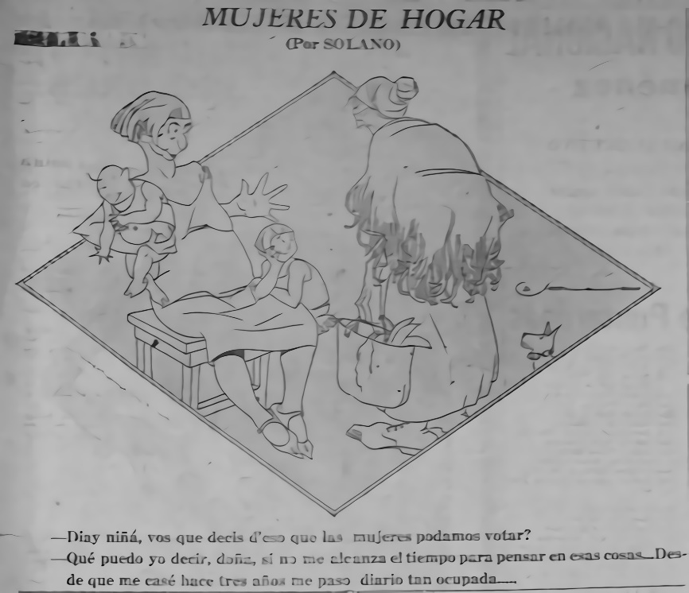

Inicialmente, se identifica que el personaje femenino más joven en compañía de sus hijos simboliza la mujer hogareña, dedicada exclusivamente a su familia. A partir de dichos atributos, se observa que ella encarna el ideal de la mujer costarricense. Esto coincide con un artículo que aparece unos años antes en la misma publicación, titulado Sobre feminismo, firmado por Esmilda (1924), en el cual la autora defiende que el único lugar al que pertenece la mujer es el hogar, pues ella debe “procurar ser virtuosa, no coqueta” (p. 2) y comportarse en concordancia con las ideas de su esposo.
Se considera la inclusión de este símbolo, en compañía del diálogo mencionado, como una alusión al primer estereotipo que se utiliza para menoscabar a las sufragistas, que consiste en afirmar que únicamente las mujeres solteras son las que defienden el derecho al voto. El mismo tema también se percibe en el artículo Congreso femenino, publicado en Bohemia el 4 de mayo de 1924. En él, su autor se refiere a un congreso ficticio, en el cual la mayoría de sus participantes son “solteronas”, que buscan ostentar un cargo político para forzar a los hombres a casarse.
En 1931 y en el mismo periódico, se publica un par de meses después otra caricatura de Noé Solano, que titula El editorialista del “Diario” se declara feminista. El ilustrador hace referencia a una nota publicada el día anterior, en el cual su escritor defiende que el apoyo al voto femenino es una demostración de admiración hacia la mujer costarricense. El editorialista menciona que es un asunto que ya ha sido resuelto en otros países y sostiene que los latinos quieren seguir viendo a las mujeres como "un ser débil, sin más fortaleza que sus encantos" (Editorial Diario de Costa Rica, 1931, p. 4). Sin embargo, él llama a sus conciudadanos a dejar esa "época romántica" atrás y adaptarse a los nuevos tiempos.

Figura 6. Noé Solano, El editorialista del “Diario” se declara feminista, 7 de junio de 1931, Diario de Costa Rica

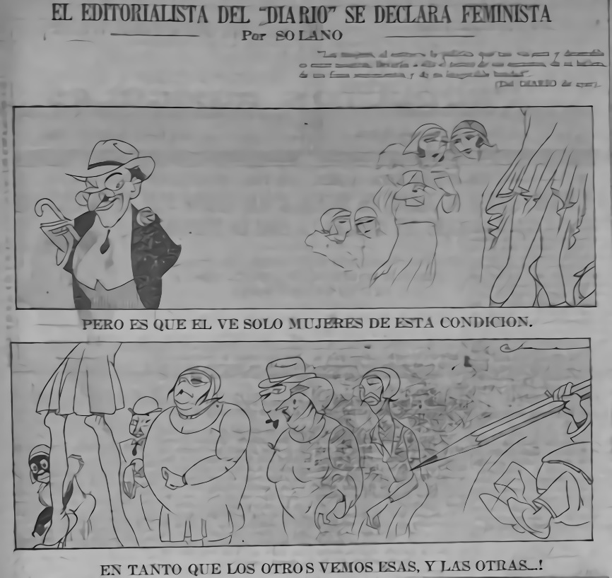

Solano no simpatiza con la postura del editorialista y deja en claro que en su caricatura alude a esta nota del día previo, al incluir un parafraseo de una de las últimas líneas del artículo: "Las mujeres, al entrar a la política que tan violenta y detestable es entre nosotros, llevaría a ella el tesoro de sus encantos, de su belleza, de sus finos sentimientos, y de su inagotable bondad".
La imagen se divide en dos viñetas, una en la que se muestra a un hombre mirando de forma maliciosa a unas elegantes y jóvenes damas. Debajo de la primera sección se lee en el paratexto: “Pero es que [él] ve solo mujeres de esta [condición]”. En la segunda mitad de la caricatura, se observa que detrás de las mujeres anteriores marchan otras figuras con aspecto andrógino, mayor contextura y edad, así como un mono portando un vestido. En la esquina derecha, aparece el hombre de la viñeta anterior, que cae sobre su espalda. Se resalta, además, que este hombre sostiene un lápiz, probablemente en alusión a su oficio de editorialista. Bajo dicha escena, se presenta la continuación de la frase anterior “en tanto que los otros vemos esas, y las otras…”.
En esta ocasión, Solano sugiere que la intención del editorialista esconde una admiración puramente física hacia ciertas mujeres. Además, se burla de la supuesta “falta de atención” del escritor, quien no se ha percatado de que no todas las mujeres encarnan ese ideal de belleza de la época. En la interacción entre el artículo del editorial y la caricatura, Solano busca desprestigiar los argumentos del primero al enfocar la atención en un aspecto que está lejos de ser relevante para el sufragio: el aspecto de las mujeres.
Esto ya había sido aludido por opositores del derecho al voto de la mujer en artículos previos. Por ejemplo, en El voto femenino, publicado en Bohemia en 1934, su autor sostiene que, si don Ricardo Jiménez les concede el derecho al voto, los hombres considerarían la participación política de las mujeres como algo positivo, solo si su compañera de propaganda es “una real nena” (p. 16).
Paco Hernández también abarca previamente este tema en caricaturas como El verdadero feminismo, publicada en la revista Ecos en 1913, en el que retrata un personaje femenino que percibe a la belleza como un atributo que debería proveer ventaja política. Parece que, en lugar de reflejar el pensamiento de la mujer, el caricaturista manifiesta su propio prejuicio y el de otros hombres. Por lo tanto, se evidencia la hipocresía de algunos opositores al voto femenino, que evalúan la validez de la solicitud de las sufragistas con base en su apariencia y, en caso de no corresponder con sus estándares, proceden al ataque a través de la burla.
La última caricatura pertenece a una sección de caricaturas de La Tribuna titulada Hoy hace 20 años… En la edición del 11 de julio de 1934, Solano representa a una mujer con anteojos, que arruga el rostro y lleva el cabello trenzado; además, en una mano sostiene un pliego enrollado en el que se lee la palabra “memorial”, mientras que en la otra sostiene un letrero que dice “emancipación femenina”, el cual se sostiene con un “asta” compuesto de palos y una escoba.
Figura 7. Noé Solano, Hoy hace 20 años…, 11 de julio de 1934, La Tribuna
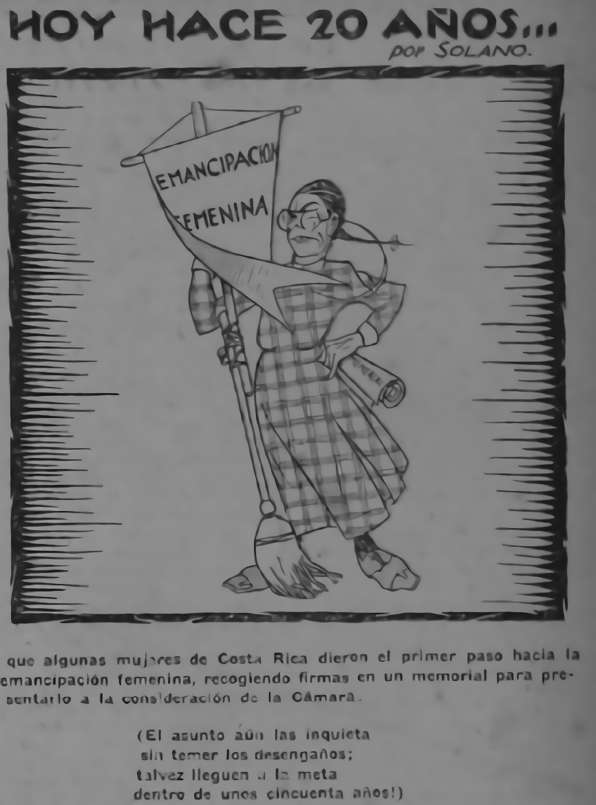
Se percibe que la apariencia de la mujer representada se aleja de las elegantes damas que se muestran en la primera viñeta de su caricatura anterior. Además de ello, cobra particular interés el símbolo de la escoba, como un elemento típicamente doméstico, que también fue utilizado por Paco Hernández para representar las tareas que tradicionalmente han sido atribuidas a la mujer. En este escenario, la escoba no se utiliza para limpiar el entorno familiar, sino que se transforma en una herramienta para reclamar los derechos de las mujeres. Por lo tanto, la figura de la imagen transgrede el modelo de mujer costarricense, tanto en apariencia, como en su rol en la sociedad.
Solano utiliza esta figura para burlarse de la causa feminista, y, además, para encender la antipatía hacia ella, pues simboliza a una especie de “anti-modelo”, que ciertamente debía inquietar a los sectores conservadores. Asimismo, ante la amenaza de ser asociadas con ese imaginario despectivo, dicha imagen podría haber buscado desalentar a las mujeres interpretantes de la caricatura que tuvieran afinidad por la política o la lucha a favor del sufragio femenino. En La cuestión política publicada en 1923, la autora considera que si una mujer participa en política “perdería todo el encanto, toda la gracia y toda la ternura” (D’Azur, 1923, p. 6).
En el artículo Sobre feminismo, del Diario de Costa Rica, la autora sostiene, con respecto a los hombres que apoyan la causa feminista, que estos “son, en su mayoría, solteros, que desconocen los encantos que guarda el corazón de una esposa bien femenina” (Esmilda, 1924, p. 2). Adicionalmente, en una entrevista al licenciado Echeverría García publicada en La Tribuna, este afirma que “… la mujer no debe descender de la poesía a terreno tan prosaico como el de la política” (Echeverría, 1931, p. 5).
Efectivamente, tal como señala el editorialista, previamente mencionado, del Diario de Costa Rica, el significado de estas caricaturas muestra que el público costarricense se aferra a una visión “romántica” de la mujer, en la cual ella no asume un papel activo, sino pasivo en la sociedad. Bajo dicho esquema, ella no intervendría en los privilegios de los hombres ni representaría alguna de las amenazas anteriormente discutidas, como la pérdida de autoridad política o familiar. Por medio de artículos de opinión como los citados anteriormente y las caricaturas de Solano, en las que aluden a las mujeres que reclaman la igualdad de derechos políticos como si fueran “menos femeninas”, buscan debilitar el avance de la transformación social.

Conclusiones
Es evidente que las caricaturas de Noé, Paco y Arteche expresan algunas de las principales preocupaciones y de los argumentos de los opositores al sufragio femenino. Esto se descubre a partir de la identificación de una serie de símbolos, cuyo estudio permite proponer una interpretación del objeto al que aluden estas imágenes y de su sentido general en el contexto en el que se socializan y producen. En el primer grupo de caricaturas, la diferencia en la vestimenta y los accesorios que portan los personajes se relaciona con su cargo y su lugar en la sociedad. El contraste entre los personajes femeninos y masculinos permite vislumbrar el temor de los hombres de ser desplazados por las mujeres en ámbitos de elevada autoridad, como el Congreso y el Ejército.
En el segundo conjunto de imágenes, se genera una notable oposición entre el espacio tradicionalmente femenino, representado por la presencia de elementos como la escoba o los hijos, y el masculino, vinculado con el acto de leer el periódico en el sofá, apartado del trajín del hogar. Lo que se percibe como una “invasión” de la mujer en el espacio masculino, se interpreta como un símbolo del temor a la pérdida de los privilegios y el control en la escena familiar.
En la última categoría se ataca a las sufragistas a partir de estereotipos, como la supuesta condición de “solteronas” o el poseer una apariencia física descuidada. En las caricaturas, se contraponen los personajes que defienden el derecho al voto femenino con el de otras figuras que simbolizan el modelo de mujer costarricense, al representarse devotas a sus familias, o bien, con un físico acorde con el estándar de belleza. Ante esta oposición, se pretende desalentar al público, tanto femenino como masculino, de apoyar la causa sufragista o sumarse a sus filas.
El estudio del conjunto de caricaturas seleccionadas manifiesta que estas constituyen signos que vehiculizan las preocupaciones, la variedad de opiniones contrarias y los prejuicios que emergen en una sociedad que se enfrenta a los cambios. Además, al analizar en conjunto las ilustraciones y algunos textos de opinión producidos en este mismo periodo, se posibilita una comprensión más amplia de las reacciones que tienen lugar en el contexto que comparten y que se entrecruzan en el significado de las imágenes.
No obstante, es necesario recordar que las caricaturas seleccionadas solo representan a un segmento de las partes en discusión: los opositores. De no ser por los artículos de opinión de algunas participantes de la Liga Feminista, como Rosaura Moreno y Ángela Acuña, resultaría de gran dificultad acceder a la respuesta de la contraparte de los ilustradores. Esto recuerda, una vez más, que el intento de interpretar el pensamiento y las preocupaciones de una sociedad patriarcal como la de inicio del siglo XX en Costa Rica, a través de sus productos culturales, es incompleto, pues se ha silenciado en notable medida la voz de la otra mitad de la población.

Referencias
Acuña, A. (2 de Junio, 1934). A nuestras feministas no podrá decírseles q' han pretendido separarse de los hombres. La Tribuna: pp. 1, 8.
Barahona, M. (1994). Las sufragistas de Costa Rica. Editorial de la Universidad de Costa Rica.
Bohemia. (19 de Noviembre, 1922). Página de la Dirección. Bohemia: p. 6.
Bohemia. (2 de Noviembre, 1924). El voto femenino. Bohemia: p. 16.
Calvo, A. (1994). Signo, significación y comunicación. En Fernández, J. A., Gómez, C. J. & Paz, J. M. (eds). Semiótica y modernidad: actas del V Congreso Internacional de la Asociación Española de Semiótica. La Coruña, 3-5 de diciembre de 1992. Universidade da Coruña: pp. 137-142.
Cruz, M. J. (2013). El 30-S en viñetas: análisis de discurso de las caricaturas publicadas en los diarios El Universo y El Telégrafo en octubre 2010 [tesis de licenciatura]. Universidad Central del Ecuador. En: Dspace. http://www.dspace.uce.edu.ec/handle/25000/2153
D'Azur, L. (1 de Julio, 1923). La cuestión femenina. Diario de Costa Rica: p. 6.
Dinamita, T. (4 de Mayo, 1924). Congreso femenino. Bohemia: pp. 8-9.
Editorial Diario de Costa Rica. (6 de Junio, 1931). Feminismo. Diario de Costa Rica: p. 4.
Editorial La Tribuna. (2 de Diciembre, 1923). Noé Solano. Bohemia (originalmente publicado en La Tribuna): p. 9-12.
Esmilda. (25 de Junio de 1924). Sobre feminismo. Diario de Costa Rica: p. 2.
Hernández, F. (1924). Caricaturas de Hernández. Diario de Costa Rica.
La Tribuna. (9 de Junio, 1931). «La mujer no debe descender de la poesía al terreno prosaico de la política» dice el Lic. Echeverría García. La Tribuna: p. 5.
Martínez, Y. (2018). ¿Es solo un chiste? Reconstruyendo los significados del derecho al sufragio femenino en CR, bajo la lupa del humor gráfico (1949-1953). Revista del CESLA, (21), 67-86.
Mora, V. (2003). Rompiendo mitos y forjando historia: Mujeres urbanas y relaciones de género en Costa Rica a inicios del siglo XX. Museo Histórico Cultural Juan Santamaría.
Moreno, R. (25 de Mayo de 1934). Sobre el voyo femenino. La Tribuna: p. 7.
Museo del Dibujo y la Ilustración. (s.f.). Arteche, Cristóbal. En: Museo del Dibujo y la Ilustración. https://www.museodeldibujo.com.ar/obras_muestras/artistas. php?ida=285&a=Arteche,-Crist%C3%B3bal

Museo Nacional de Costa Rica. (2021). Las Fuerzas Armadas en Costa Rica. En: Museo Nacional de Costa Rica. https://www.museo costarica.go.cr/museo/historia-cuartel/fuerzas-armadas-en-costa-rica/
Peñaranda, S. (8 de Julio, 1923). Cuento semanal: El voto femenino. Bohemia: pp. 10-12.
Pincel. (s.f.). El voto femenino. En: Pincel. http://www.artecostarica.cr/artistas/ solano-noe/el-voto-femenino
Rodríguez, E. (2001). La lucha por el sufragio femenino en Costa Rica (1900-1950). En: Potthast, B; Scarzanella, E (eds.). Mujeres y naciones en América Latina. Problemas de inclusión y exclusión. Iberoamericana, pp. 161-181.
Rodríguez, E. (2005). Participación socio-política femenina en Costa Rica (1890-1952). Diálogos Revista Electrónica de Historia, 5(1-2), 695-722.
Sánchez, A. C. (2002). Caricatura y prensa nacional. Editorial Universidad Nacional.
Sánchez, A. C. (2008). Historia del humor gráfico en Costa Rica. Editorial Mileno.
Santaella, L. (2001). ¿Por qué la semiótica de Pierce es también una teoría de la comunicación? Cuadernos de la Facultad de Humanidades y Ciencias Sociales, (17), 415-422.
Serrano, S. (1984). La semiótica: una introducción a la teoría de los signos. Editorial Montesinos.
SINABI. (2020). Exposición Las Sufragistas. En: Sistema Nacional de Bibliotecas Costa Rica. https://www.sinabi.go.cr/exhibiciones/Sufragistas/
Solano, M. (2014). A 90 años de la fundación de la Liga Feminista Costarricense: los derechos políticos. Revista Derecho Electoral, (17), 357-375.
Tribunal Supremo de Elecciones. (2021). Padrón Nacional Electoral. En: Tribunal Supremo de Elecciones. https://www.tse.go.cr/pdf/padron/ sumaria_p.pdf
Vargas, E. (2015). Las funciones del lenguaje de Jakobson en la titulación deportiva: estudio estilístico de La Nación y La Extra. Revista de Filología y Lingüística de la Universidad de Costa Rica, 41(1), 143-156.
Vega, P. (2004). Los responsables de los medios impresos en Costa Rica, 1900-1930. Revista Historia, (49-50), 183-220.
Vega, P. (2005). La prensa costarricense en tiempos de cambio (1900-1930). Rev. Ciencias Sociales, 108(2), 121-144.
Zavaleta, E. (2004). Las exposiciones de artes plásticas en Costa Rica (1928-1937). Editorial de la Universidad de Costa Rica.

